Міністерство освіти і науки України

Національний університет “Львівська політехніка”

Кафедра ЕОМ



**Звіт**

З лабораторної роботи №1

Варіант – 16

З дисципліни: «Кросплатформні засоби програмування»

На тему: «Основи розробки програм мовою JAVA»

Виконав: ст. гр. КІ-35

Павлик С. В.

Прийняв:

кафедри ЕОМ доцент

Іванов Ю. С.

Львів 2022

**Мета роботи:** Оволодіти основами розробки програм мовою Java.

**Завдання**

1. Написати, скомпілювати, налагодити та запустити програму на мові Java, яка виводитиме на екран прізвище, ім’я та групу автора програми.

2. Скласти звіт про виконану роботу з приведенням тексту програми та результату її виконання.

3. Дати відповідь на контрольні запитання:

1. Що таке JRE?

2. Що таке JDK?

**Код програми:**

public class Hello {

public static void main(String[] args) {

String name = "Serhii";

String last_name = "Pavlyk";

String group = "KI-35";

System.out.println(last_name+ " " +name + " " + group);

}

}

**Результата роботи програми:**

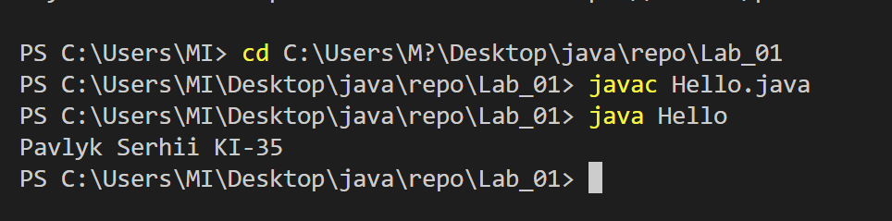

**Відповіді на контрольні запитання**

1. Програми написані мовою Java виконуються в середовищі виконання програм Java, яке у термінології Java називається JRE (Java Runtime Environment). Струкруно це середовище складається двох елементів: стандартних бібліотек класів Java та віртуальної машини Java, яка у термінології Java називається JVM (Java Virtual Machine).
2. Для створення власних програм мовою Java необхідно встановити JDK (Java Development Kit), яке підтримує ту версію Java, якою ви будете писати програми.

**Висновок:** Я оволодів основами розробки програм мовою Java.